崇明县2011学年第一学期期末考试试卷
九年级理化（物理部分）
考生注意：
1. 本试卷满分90分，理化合卷用时100分；
2. 答案必须填写在答题卡上。
一、选择题（每题2分，共16分）
1、下列用电器中，在正常工作时，电流最接近200毫安的是 ……………………………（ ）
A．手电筒 B．家用空调器 C．电吹风 D．家用电冰箱
2、在下列生活和生产实例中，利用连通器原理工作的是 …………………………………（ ）
A．用管子吸饮料 B．吸尘器 C．船闸 D．注射器
3、一张报纸平摊在水平桌面上时，它对桌面的压强约为 …………………………………（ ）
A．0.1帕 B．1帕 C．10帕 D．100帕
4、一个人先在水平地面上行走，然后又站立在地面上，则地面受到的压力、压强 ……（ ）
A．压力、压强均不变 B．压力、压强均变小
C．压力不变 ，压强变小 D．压力变小，压强变小
5、阿基米德原理只说明了 ……………………………………………………………………（ ）
A．浮力大小所遵循的规律 B．浮力是怎样产生的
C．液体中物体受到的浮力问题 D．浮力与物体重力之间的关系
6、下列关于电阻的说法中，正确的是 ………………………………………………………（ ）
A．导体两端的电压增大时，导体中的电流和这段导体的电阻都增大
B．导体中的电流减小时，导体的电阻增大
C．根据公式R=U/I，导体的电阻与导体两端的电压成正比，与通过导体的电流成反比
D．导体的电阻大小与加在它两端的电压和通过它的电流大小均无关
7、如图1是一种自动测定油箱内油面高度的装置．弯月形的电阻R与金属滑片P构成一个滑动变阻器．金属滑片P是杠杆的一端．下列说法正确的是 ………………………………（ ）
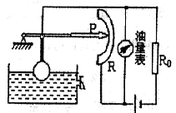
A．该电路中的油量表可用电流表改装
图 1
R₀
油
量
表
R
P
B．电路中的电流越小，油量值越大
C．R₀和R在电路中是并联的
D．油面高度升高，滑动变阻器接入电路中的电阻减小
8、如图2所示，甲、乙两个质量相等的均匀实心正方体放在
水平地面上，已知铜的密度大于铁的密度，可能使甲和乙
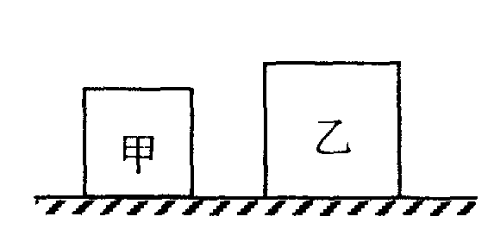
对地面的压强相等的方法是 ………………………（ ）
图 2
A．将质量相等的铜块和铁块分别放在甲、乙的上面
B．将体积相等的铜块和铁块分别放在甲、乙的上面
C．沿水平方向截去质量相等的部分
D．沿水平方向截去体积相等的部分
二、填空题（第9题～第14题，每格1分，第15、16题，每格2分，共25分）
9、教室中的投影仪正常工作的电压为 伏，投影仪和旁边的电脑是 （选填“串联”或“并联”）连接的．教室中的用电器同时使用的越多，电路中的总电阻 （选填“越大”、“不变”或“越小”）．
10、著名的 实验向人们显示大气压强是很大的， 实验首先测定了大气压的数值。一个标准大气压相当于 毫米高的汞柱产生的压强，约等于 帕．
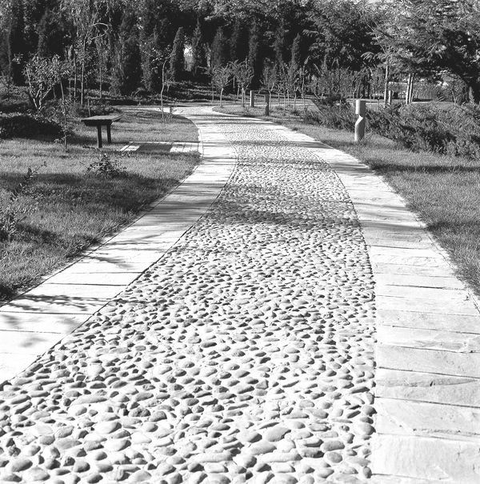
11、住宅小区里有小石子铺的路，如图3所示，穿着软底鞋或光着脚走在上面可以健身，它的原理是：脚底对石子压力 ，脚底与石子的接触面积 ，压强 ，从而对脚底的刺激增强．（均选填“增大”、“不变”或“减小”）
图3
12、质量相等的木块和冰块（千克/米³，千克/米³）漂浮在水中，则木块
受到的浮力 冰块受到的浮力，此时木块排开水的体积 冰块排开水的体积．（均选填“大于”、“等于”或“小于”）
13、若10秒内通过某导体横截面的电荷量为3库，导体两端的电压为3伏，则通过导体的电流为 安，导体的电阻为 欧；如果通过该导体的电流变为0.6安，则该导体的电阻为 欧．
14、引入“总电阻”概念时运用的科学方法是 法。阻值为10欧
A
R₁
P
R₂
S
V₁
V₂
V
图4
和40欧的两个电阻并联在电路中，其总电阻为 欧．
15、在图4所示的电路中，电源电压保持不变。闭合电键S，当滑动
变阻器的滑片P向左移动时，电流表A的示数将 ，
电压表V与电压表V₁示数的差值跟电压表V₂示数的比值
．（均选填“变小”、“不变”或“变大”）
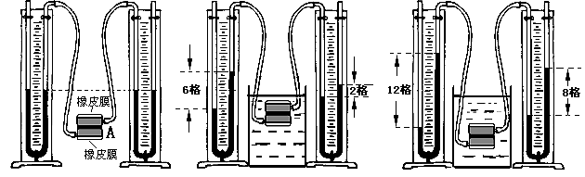
图5
a
b
c
甲
乙
甲
乙
甲
乙

16、某同学为了研究浸没在同种液体中的物体上下表面受到的液体压强的特点，做了如下实验，他将两只完全相同的U形管压强计的金属盒粘合在一起作为研究的物体A，橡皮膜分别朝向外面，当作物体的上下表面，金属盒分别用橡皮管连在完全相同的两个U形管上，两个U形管内为同种液体，如图5（a）所示，实验过程如图5b、5c所示，U形管中的液面高度差用格数表示．请仔细观察图中的操作和U形管中的液面情况，归纳得出初步结论．
（1）初步比较图（b）和（c）中的甲和乙U形管的液面变化可知： ；
（2）进一步综合比较图（b）和（c）可知： ．

三、作图题（每题3分，共6分）
17、重力为9牛的物体A静止在水平地面上，用力的图示法在图6中画出地面受到的压力．
18、在图7电路中，填入电流表或电压表的符号，闭合电键S后，两灯泡并联且均能正常发光．
L₁
L₂
S
A
图6

图 7

四、计算题（第19题4分，第20题 6分，第21题7分，第22题8分，共25分）
19、体积为1×10⁻⁴米³的铁球浸没在水中．求铁球受到的浮力F．

20、一个底面积为0.01米²的容器放在面积为1.2米²的水平桌面中央，容器高0.15米，容器的重力为10牛，容器中水深0.1米，水受到的重力为9牛。试求：
（1）容器底受到水的压强；
（2）此时桌面受到的压强。

21、在图8所示的电路中，电阻R₁=30欧，滑动变阻器R₂标
图 8
V
A
S
R₂
R₁
·
·
有“100Ω 2A”字样。闭合电键S后，移动滑动变阻器的滑
片处于某一位置时，电压表的示数为9伏，电流表的示数
为0.5安。试求：
（1）此时滑动变阻器R₂接入电路的阻值；
（2）电源电压。

22、如图9所示，在水平桌面上，薄壁圆柱形容器甲和乙内分别

装有1.8千克的酒精和2千克的水。甲的底面积为0.016米²，
甲
乙
乙的底面积为0.01米²。（已知千克/米³）．求：
（1）水的体积；
图9
（2）水对容器底部的压强p；
（3）若从甲、乙容器中抽出相同体积的酒精和水，有没有可能使
酒精和水对各自容器底部的压强相等。如果有可能，请计算
出抽出的体积△V；如果没有可能，请说明理由．

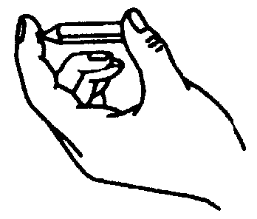
五、实验题（每格1分，共18分）
图 10
23、按图10所示试一试，两指面凹陷程度是 （选填“相同”或
“不相同”）的。这表明 ．

24、将下列实验中的有关项目分别填写完整：
（1）在“测定物质的密度”实验中，用天平测量铝块的质量，应将铝块放置在调节平衡的天平
的 （选填“左”或“右”）盘进行称量．对比“探究物质的质量与体积的关系”和“测定物质的密度”两个实验，实验目的 （选填“相同”或“不相同”），需要测的物理
量 （选填“相同”或“不相同”）．
（2）为了探究液体内部压强是否与液体种类有关，两个大量筒中应分别装有 种类的液体。实验时，压强计的金属盒应该放置在两个量筒的液体内部 深度处．（均选填“相同”或“不同”）
25、小明利用如图11（a）所示的实验器材测电阻Rx的阻值，电源是由两节新干电池组合而成，有一根导线没有连接．
（1）请你用笔画线代替导线把电路连接正确；闭合电键前，应将滑动变阻器的滑片移到图中的
（选填“A”或“B”）．
（2）当闭合电键后，电流表与电压表的示数如图11（b）所示，则电流表的示数为 安，
电压表的示数为 伏．
（3）小华更换了电阻Rx，然后重新实验，发现电流表的示数始终为0，于是他用一只完好的灯泡L替换Rx后，发现灯能发光，若电路中只有一处故障，且只发生在Rx或滑动变阻器上，可以判断发生故障的原因是 ．小明认为不需要灯泡L，只要观察到 现象，也能判断这一故障．
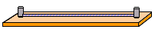
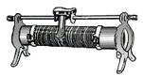
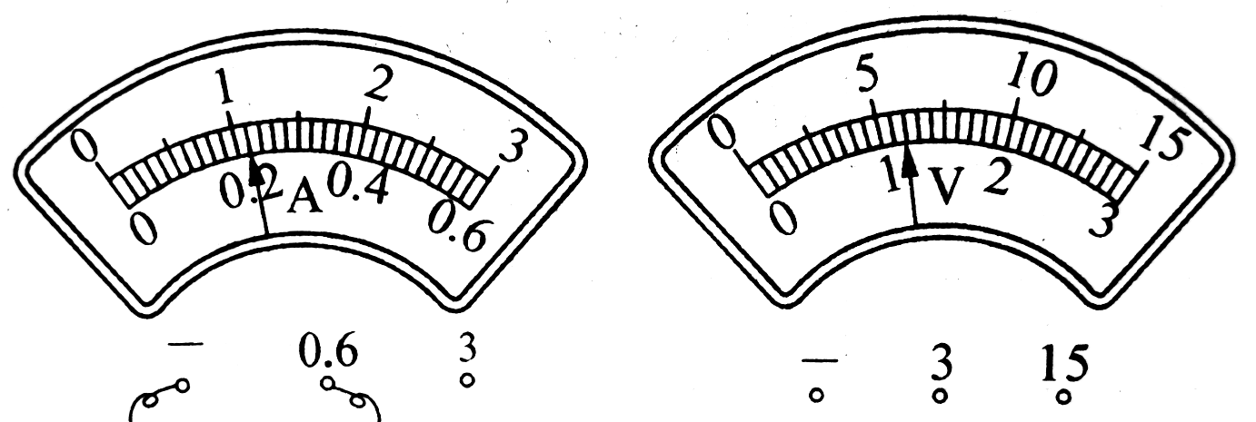
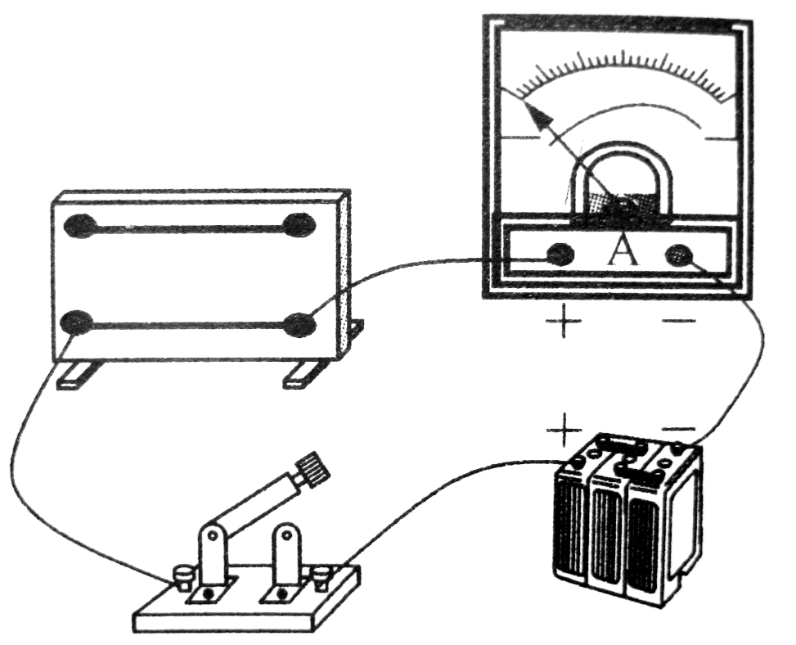
P
B
Rx
A
－
0．6
3
V
－
0．6
3
A
（a）
（b）
图11
图12
26、为了研究“导体对电流的阻碍作用与哪些因素有关”，某小组同学做了如图所示12的实验.他们选用材料相同，长度、横截面积不同的若干导体，进行了多次实验。实验中分别将各种规格的导体接在某一电压恒定的电源两端，用电流表测量通过导体对电流的阻碍作用的大小，并记录实验数据。下面表格中是经整理后的实验数据．
实验序号 | 导体的材料 | 导体的长度/米 | 导体的横截面积/10⁻⁶米² | 通过导体的电流/安
1 | 镍铬合金 | 0.5 | 0.5 | 1
2 | 镍铬合金 | 0.75 | 0.75 | 1
3 | 镍铬合金 | 1.0 | 1.0 | 1
4 | 镍铬合金 | 0.5 | 1.0 | 2
5 | 镍铬合金 | 0.75 | 1.5 | 2
6 | 镍铬合金 | 1.0 | 2.0 | 2
7 | 镍铬合金 | 0.4 | 1.0 | 2.5
8 | 镍铬合金 | 0.6 | 1.5 | 2.5
9 | 镍铬合金 | 0.8 | 2.0 | 2.5
（1）小组同学为了了解导体对电流的阻碍作用是否与导体的长度有关，他们应该分析比较实验
序号 中的数据及相关条件．
（2）分析比较实验序号1、4（或2、5或3、6）中的数据及相关条件，可得出的初步结论是
．
（3）请进一步综合分析比较表中的数据及相关条件，并归纳得出结论。
①分析比较1、2、3或4、5、6或7、8、9数据及相关条件，可得出：
．
②分析比较1、2、3和4、5、6和7、8、9数据及相关条件，可得出：
．
（4）通过实验该组同学得出：导体对电流的阻碍作用大小与导体的材料、长度和横截面积大小有关。你认为根据他们的实验能否得出上述结论，请说明理由。
．

